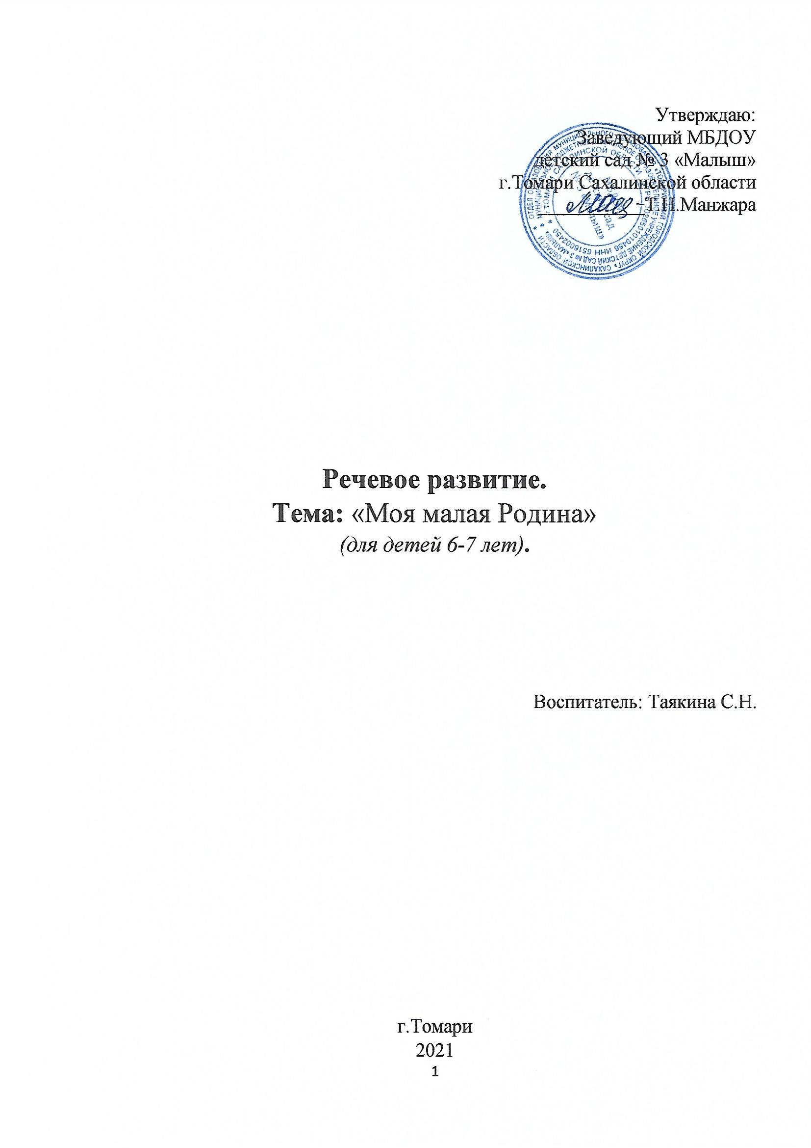

***Цель:***расширять представления о родном крае; продолжать знакомить с достопримечательностями региона, в котором живут дети; закреплять знания о гербе г.Южно – Сахалинска и г.Томари; на основе расширения знаний об окружающем воспитывать патриотические и интернациональные чувства, любовь к своему краю, любовь к Родине; поощрять интерес детей к событиям происходящим в родном крае, воспитывать чувство гордости к его достижениям; развивать коммуникативные навыки детей и диалогическую речь; способствовать обогащению и активизации словаря *(герб, достопримечательности, символика, сквер).*

***Оборудование:*** видео материалы, TV, USB флеш-накопитель.

**Содержание организованной деятельности детей.**

1. **Организационный момент.**

***Воспитатель:***

- Ребята, у нас в группе есть мальчик из Армении, его зовут Янфик Микаелян. Я думаю, что мы сегодня расскажем ему много интересного о нашем родном крае – о Сахалине.

**2. Рассматривание картин об о.Сахалин.**

*Воспитатель предлагает детям рассмотреть видео иллюстрации об о.Сахалин.*

*Воспитатель читает стихотворение.*

«Сахалин»

Автор:Коршунова Валентина.

Там, где море — ширь без края,  
Крики чаек над волной.  
Сопки небо закрывая,  
Вдаль уходят чередой.

Там брусничные поляны.  
Там лосося косяки,  
Поднимаются упрямо  
Вверх стремительной реки.

Там зимой, у кромки моря,  
Громоздятся глыбы льдин.  
Вечно волны с ветром споря  
Омывают Сахалин.

Мне забыть его не просто,  
Буду помнить до седин.  
Часто снится этот остров,  
Чудный остров — Сахалин.

**Воспитатель:**

- Какая вам больше всего картина понравилась? Почему?

**Ответы детей**.

**3.Рассказ о родном крае.**

**Воспитатель:**

- Сахалин – удивительный край. Что же в нем удивительного? Этот край очень богатый. Здесь много рек, озер в которых встречаются разнообразные рыбы. А вы знаете какие рыбы есть в нашем крае?

**Ответы детей.**

- На о.Сахалин есть горбуша, сима, мойва, корюшка, красноперка и т.д.

**Воспитатель:**

-В лесах нашего края обитают различные животные. А вы знаете какие животные обитают в наших лесах? Назовите их.

**Ответы детей:**

- Медведи, лисы, белки, зайцы, еноты, олени, бурундуки и др.

**Воспитатель:**

- А какие птицы?

**Ответы детей:**

- Воробей, снегирь, ворона, чайки, дятел, кукушка и др.

**4.Физминутка «Город».**

Мы по городу шагаем *(шаг на месте)*То, что видим, называем:  
Светофоры и машины *(поворот головы влево)*Ярмарки и магазины *(поворот вправо)*Скверы, улицы, мосты  
И деревья и кусты! (*Потянулись вверх — присели)*

***Воспитатель:***

-А какие города вы знаете, которые находятся на Сахалине?

***Ответы детей:***

-г.Холмск, г.Долинск, г.Красногорск, г.Ильинск и т.д.

**5.Беседа о символике городов.**

***Воспитатель:***

- Как называется главный город Сахалина?

***Ребенок:***

-Главный город Сахалина – г.Южно – Сахалинск.

***Воспитатель:***

-А кто из вас бывал в этом городе?

***Ответы детей.***

***Воспитатель:***

-Что вам больше всего понравилось в этом городе?

***Ответы детей.***

***Воспитатель:***

- Ребята, а каждый город имеет свой герб.

*Воспитатель показывает символику г.Южно – Сахалинска.*

***Воспитатель:***

- В Сахалинском крае есть наш город. А как называется город, в котором вы живете?

***Ребенок:***

- Город, в котором я живу, называется Томари.

*Воспитатель во время видео показа читает стихотворение про г.Томари.*

«Томари»

автор: Александр Хасанов

 Возле сопок, у зари

Смотрит в море Томари

По -японски, просто «бухта»

Ты по карте посмотри

И течёт там Томаринка

Сахалинская слезинка

Что-то городу бормочет

А никто понять не хочет.

А у города обет

Должен он встречать рассвет

И будить страну родную

Проверяя солнца свет

Что бы он был золотистый

Не корявый, не ребристый

Тёплый сверху и внутри

Для того и Томари.

Очень важная задача

Солнца для страны раздача

И важней задачи нет

Раздавать тепло и свет.

**Воспитатель:**

- Ребята, давайте вспомним, что интересного есть в нашем городе? Какие достопримечательности?

***Ответы детей***(улицы, церковь, памятник героям ВОВ, площадь, сквер).

***Воспитатель:***

-У нашего города тоже есть свой герб.

*Воспитатель показывает и рассматривают символику г.Томари.*

**6. Игра «Собери герб».**

***Воспитатель:***

- А теперь мы посмотрим, как вы запомнили гербыг.Южно –Сахалинска и г.Томари. Хотите их собрать, чтоб получилось два герба?

**7.Рефлексия.**

***Воспитатель:***

-Что вам больше всего понравилось и запомнилось?

*Воспитатель обращается к мальчику из Армении и спрашивает много ли он узнал о крае, в котором он живет сейчас.*